Bjørnen sover
Bjørnen sover,
bjørnen sover,
i sitt lune hi.
Den er ikke farlig,
bare man går varlig,
men man kan jo,
men man kan jo,
aldri være trygg!
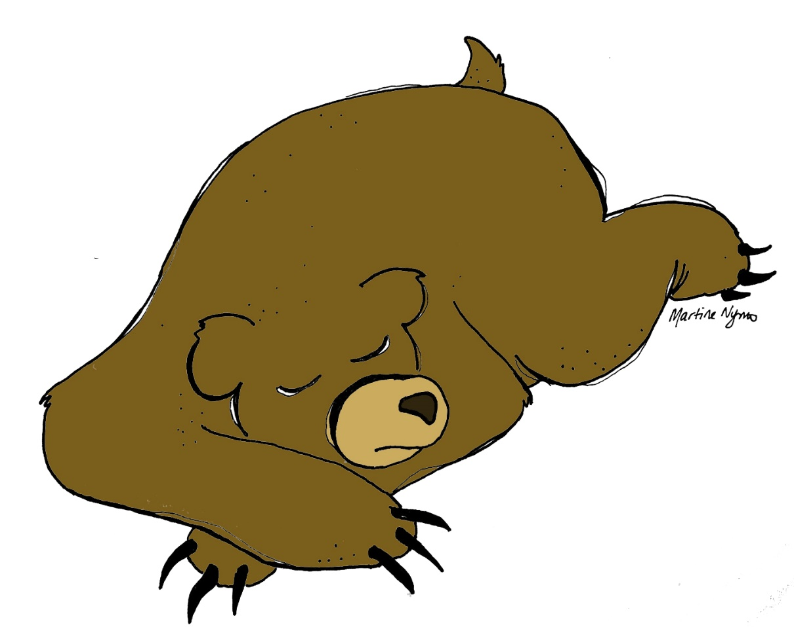
Tekst: Ukjent
Melodi: Ukjent

